St. Johannis soll schöner werden

... und Sie haben die Chance mitzuwirken!!!

Nach ca. 50 Jahren wird es Zeit für eine Restaurierung und Renovierung unserer Kirche.
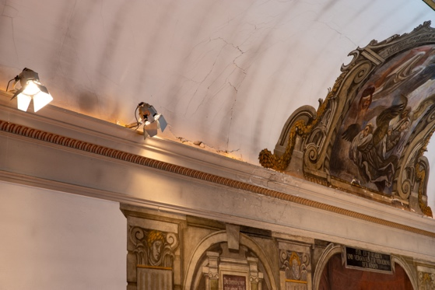
Das möchten wir mit Ihrer Hilfe tun.

Teilen Sie uns Ihre Ideen mit!

Was stört Sie schon lange?

Wie könnten Ihre Ideen umgesetzt werden?

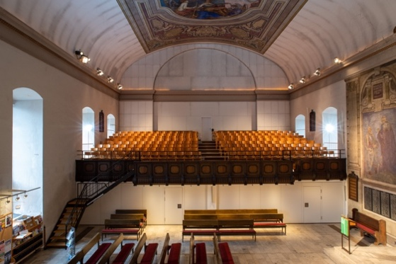
Schreiben Sie es einfach auf.

Nutzen Sie dazu die Rückseite dieses Zettels.

Abgabe bis zum 30.06.2020.

Gerne mit Namen oder anonym.

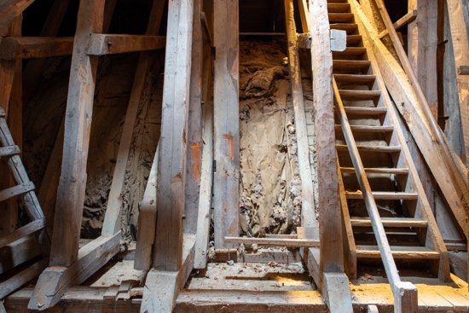
Zettel im Kirchenbüro am Rühberg abgeben bzw. in den Briefkasten werfen oder Ideen per E-Mail schicken an: info@stjohannis.de

Ihre Projektgruppe Innenraumsanierung
Idee/Verbesserungsvorschlag:

Name:
Adresse:
Tel./E-Mail:
- Ich bin damit einverstanden, dass meine Daten für die Zeit der Innenraumsanierung im Kirchenbüro von St. Johannis Soltau gespeichert werden. (Bitte bei Einverständnis ankreuzen)
Unterschrift

Bei Bedarf kann ich z.B.: (Passendes ankreuzen)

- Stühle / Bänke schleppen
- handwerklich mithelfen
- fegen / wischen / putzen...
- Kuchen backen
- __________________________________________

